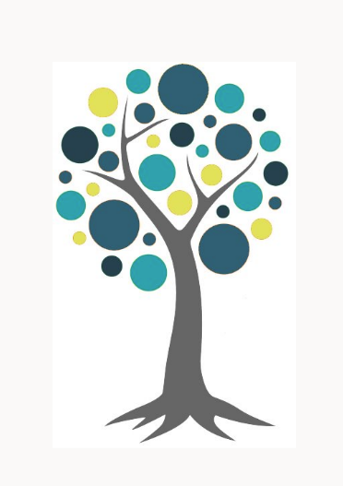
EJEMPO DE ÁRBOL DE TU VIDA
FUTURO:
- ESTUDIAR MEDICINA
- Quiere hacer una exposición con pinturas.
- Erradicar las enfermedades congénitas.
PRESENTE:
- Estudia 3º ESO.
- Le gustan las manualidades.
- Le encanta ayudar a la gente.
PASADO:
- Fecha de nacimiento: 18/12/2002 (León)
- Varios cambios de residencia.
- Su abuelo falleció cuando era pequeño.

